平面的基本性质、两直线的位置关系课后练习
一、选择题（本题每小题5分，共50分）
1．若直线上有两个点在平面外，则 （ ）
A．直线上至少有一个点在平面内 B．直线上有无穷多个点在平面内
C．直线上所有点都在平面外 D．直线上至多有一个点在平面内
2．在空间中，下列命题正确的是 （ ）
A．对边相等的四边形一定是平面图形
B．四边相等的四边形一定是平面图形
C．有一组对边平行且相等的四边形是平面图形
D．有一组对角相等的四边形是平面图形
3．在空间四点中，无三点共线是四点共面的 （ ）
A．充分不必要条件 B．必要不充分条件
C．充分必要条件 D．既不充分又不必要条件
4．用一个平面去截正方体，则截面形状不可能是 （ ）
A．正三角形 B．正方形 C．正五边形 D．正六边形
5．如图:正四面体S－ABC中，如果E，F分别是SC，AB的中点，
那么异面直线EF与SA所成的角等于 （ ）
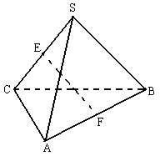
A．90° B．45°
C．60° D．30°
6．一条直线与两条平行线中的一条是异面直线，那么它与另一条直线的位置关系是（ ）
A．相交 B．异面 C．平行 D．相交或异面
7．异面直线a、b成60°，直线c⊥a，则直线b与c所成的角的范围为 （ ）
A．[30°，90°] B．[60°，90°] C．[30°，60°] D．[60°，120°]

8．右图是正方体的平面展开图，在这个正方体中，
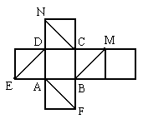
① BM与ED平行； ② CN与BE是异面直线；
③ CN与BM成${\text{60}}^{∘}$角； ④ DM与BN垂直．
以上四个命题中，正确命题的序号是（ ）
A．①②③ B．②④
C.③④ D．②③④
9．梯形ABCD中AB//CD，AB$⊂$平面α，CD$⊄$平面α，则直线CD与平面α内的直线的位
置关系只能是 （ ）
A．平行 B．平行或异面 C．平行或相交 D．异面或相交
10．在空间四边形ABCD中，E、F分别为AB、AD上的点，且AE ：EB＝AF ：FD
＝1 ：4，又H、G分别为BC、CD的中点，则 （ ）
A．BD//平面EFGH且EFGH是矩形 B．EF//平面BCD且EFGH是梯形
C．HG//平面ABD且EFGH是菱形 D．HE//平面ADC且EFGH是平行四边形
二．填空题（本题每小题6分，共24分）
11．若直线a, b与直线c相交成等角，则a, b的位置关系是 ．
12．在四面体ABCD中，若AC与BD成60°角，且AC＝BD＝a，则连接AB、BC、CD、DA的中点的四边形面积为 ．
13．在长方体ABCD－A₁B₁C₁D₁中，AB＝BC＝3，AA₁＝4，则异面直线AB₁与 A₁D所成的角的余弦值为 ．
14．把边长为a的正方形ABCD沿对角线BD折起，使A、C的距离等于a，如图所示，则异面直线AC和BD的距离为 ．
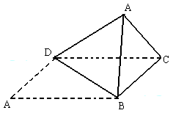
三、解答题（共76分）
15．（12分）已知△ABC三边所在直线分别与平面α交于P、Q、R三点，求证：P、Q、R三点共线 .
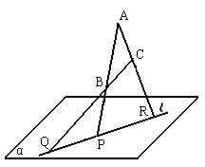

16．（12分）在空间四边形ABCD中，M、N、P、Q分别是四边上的点，且满足
$\frac{\text{AM}}{\text{MB}}=\frac{\text{CN}}{\text{NB}}=\frac{\text{AQ}}{\text{QD}}=\frac{\text{CP}}{\text{PD}}$=k.求证：M、N、P、Q共面.

17．（12分）已知：平面$α∩\text{平面}β=a,b⊂α,b∩a=A,c⊂β且c\text{//}a,$
求证：b、c是异面直线

18．（12分）如图，已知空间四边形ABCD中，AB=CD=3，E、F分别是BC、AD上的点，
并且BE∶EC=AF∶FD=1∶2，EF=$\sqrt{7}$，求AB和CD所成角的大小.
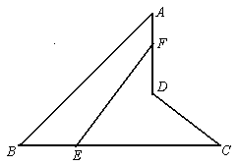

19．（14分）四面体A-BCD的棱长均为a，E、F分别为楞AD、BC的中点，求异面直线AF与CE所成的角的余弦值．
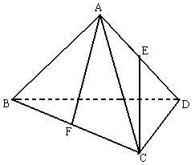

20．（14分）在棱长为a的正方体ABCD—A′B′C′D′中，E、F分别是BC、A′D′的
中点.
（1）求证：四边形B′EDF是菱形；
（2）求直线A′C与DE所成的角；
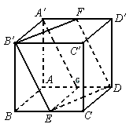

参考答案
一、选择题（本大题共10小题，每小题5分，共50分）
题 号 | 1 | 2 | 3 | 4 | 5 | 6 | 7 | 8 | 9 | 10
答 案 | D | C | D | C | B | D | A | C | B | B
二、填空题（本大题共4小题，每小题6分，共24分）
11．平行、相交或异面 12． $\frac{\sqrt{3}}{8}a^{2}$ 13．$\text{arccos}\frac{\text{16}}{\text{25}}$ 14．$\frac{a}{2}$
三、解答题（本大题共6题，共76分）
15．(12分) 证明：∵A、B、C是不在同一直线上的三点
∴由A、B、C确定一个平面$β$, 又$∵\text{AB}∩α=P,且\text{AB}⊂β$
$∴点P\text{既在}β\text{内又在}α内,设α∩β=l,则p∈l\text{.}$ $\text{同理可证}:Q∈l,R∈l∴P,Q,R\text{三点共线}\text{.}$
16．(12分) 证明：∵AM∶MB=CN∶NB
∴MN∥AC ∵DQ∶QA=DP∶PC ∴PQ∥AC∴MN∥PQ ∴M、N、P、Q共面.
α
β
a
b
A
c
17．(12分) 反证法：若b与c不是异面直线，则b∥c或b与c相交
$$\begin{aligned}(1)若b\text{//}c\text{.}∵a\text{//}c,∴a\text{//}b,\text{这与}a∩b=A\text{矛盾} \\ (2)若b,c\text{相交于}B,则B∈β,又a∩b=A,∴A∈β \\ ∴\text{AB}⊂β,即b⊂β,\text{这与}b∩β=A\text{矛盾} \\ ∴b,c\text{是异面直线}\text{.}\end{aligned}$$
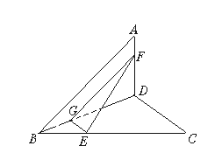18．(12分) 解：连结BD，在BD上取点G，使BG∶GD=1∶2，
连结EG、FG，在△BCD中，∵$\frac{\text{BE}}{\text{EC}}=\frac{\text{BG}}{\text{GD}}$ ∴EG∥CD
同理FG∥AB
∴EG和FG所成的锐角（或直角）就是异面直线AB和CD
所成的角.
在△BCD中， ∴EG∥CD，CD=3，BG∶GD=1∶2 ∴EG=1
在△ABD中， ∴FG∥AB，AB=3，FG∶AB=2∶3 ∴FG=2
在△EFG中，EG=1，FG=2，EF=$\sqrt{7}$，由余弦定理，得
$\text{cos}∠\text{EGF}=\frac{{\text{EG}}^{2}+{\text{FG}}^{2}−{\text{EF}}^{2}}{2\text{EG}⋅\text{FG}}=−\frac{1}{2}$
∴∠EGF=120°,EG和FG所成的锐角为60°.∴AB与CD所成的角为60°.
19．（14分）
解： 连接FD，在面AFD内过E作EO∥AF交FD于O，则∠OEC为异面直线AF与CE的所成角.
且O为DF的中点。又∵E为AD的中点，∴EO=$\frac{1}{2}\text{AF}$.
∵⊿ABC和⊿ACD均为等边三角形，且边长为 AF、CE分别是它们的中位线，
∴$\text{AF}=\text{CE}=\frac{\sqrt{3}}{2}a,则\text{EO}=\frac{1}{2}⋅\frac{\sqrt{3}}{2}a=\frac{\sqrt{3}}{4}a$，在Rt⊿DFC中，
A
B
C
D
E
F
O
$$\text{FO}=\frac{1}{2}\text{FD}=\frac{1}{2}⋅\frac{\sqrt{3}}{2}a=\frac{\sqrt{3}}{4}a,$$
$\text{FC}=\frac{1}{2}a\text{.}$
$∴\text{CO}=\sqrt{{\text{FO}}^{2}+{\text{FC}}^{2}}=\sqrt{(\frac{\sqrt{3}}{4}a)^{2}+(\frac{a}{2})^{2}}=\frac{\sqrt{7}}{4}a$.
在⊿OEC中，
$\text{cos}∠\text{OEC}=\frac{{\text{EO}}^{2}+{\text{EC}}^{2}−{\text{OC}}^{2}}{2\text{EO}⋅\text{EC}}=\frac{(\frac{\sqrt{3}}{4}a)^{2}+(\frac{\sqrt{3}}{2}a)^{2}−(\frac{\sqrt{7}}{4}a)^{2}}{2⋅\frac{\sqrt{3}}{4}a⋅\frac{\sqrt{3}}{2}a}=\frac{2}{3}$.
即异面直线AF与CE所成的角的余弦值为$\frac{2}{3}$.
20．(14分) （1）证明：由题目中图所示，由勾股定理，得B′E=ED=DF=FB′=a,
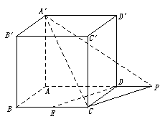
下证B′、E、D、F四点共面，取AD中点G，连结A′G、EG，由EGABA′B′知，
B′EGA′是平行四边形.
∴B′E∥A′G,又A′F DG,∴A′GDF为平行四边形.
∴A′G∥FD，∴B′、E、D、F四点共面
故四边形B′EDF是菱形.
（2）解：如图所示，在平面ABCD内，过C作CP∥DE，交直线AD于P，

则∠A′CP(或补角)为异面直线A′C与DE所成的角.
在△A′CP中，易得A′C=$\sqrt{3}$a，CP=DE=$\frac{\sqrt{5}}{2}$a，A′P=$\frac{\sqrt{\text{13}}}{2}$a
由余弦定理得cos∠A′CP=$\frac{\sqrt{\text{15}}}{\text{15}}$，故A′C与DE所成角为arccos$\frac{\sqrt{\text{15}}}{\text{15}}$.

